Instrukcja pozyskania danych z bazy ZUS dla celu dodatku osłonowego

1. Podstawa prawna

art. 2 ust. 14 ustawy z dnia 17 grudnia 2021 r. o dodatku osłonowym (Dz. U. z 2023 r. poz. 759, 2760).

1. Kluczowe zasady, jakimi organ realizujący powinien się kierować przy obsłudze spraw dotyczących dodatku osłonowego

Rokiem bazowym, z którego dochód jest aktualnie brany pod uwagę przy ustalaniu prawa do dodatku osłonowego za okres od 1 stycznia 2024 r. do 30 czerwca 2024 r. jest rok 2022 r.

Istotne jest, że kwoty rocznego świadczenia pieniężnego dla emerytów i rencistów (tzw. 13 emerytura), jak i dodatkowego rocznego świadczenia pieniężnego dla emerytów i rencistów (tzw. 14 emerytura) wypłacone w roku 2022 były zwolnione z podatku dochodowego od osób fizycznych, nie stanowią też dochodu w rozumieniu definicji art. 3 pkt 1 ustawy o świadczeniach rodzinnych (wynika z zapisów ustaw regulujących tzw. 13 i 14). Dlatego też, otrzymywana dzięki usłudze e-podatki, funkcjonującej w ramach Emp@tii, informacja o dochodzie w rozumieniu ustawy o świadczeniach rodzinnych danej osoby za rok 2022 nie zawiera informacji o kwotach tzw. 13 i 14 ww. dochodów zwolnionych z podatku dochodowego od osób fizycznych i nie stanowiących dochodu w rozumieniu ustawy o świadczeniach rodzinnych.

Istotne jest jednak, że składka na ubezpieczanie zdrowotne pobierana od tzw. 13 i 14 emerytury jest wykazywana w ogólnej kwocie składki na to ubezpieczenie, która jest otrzymywana w ramach usługi wymiany informacji z Zakładem Ubezpieczeń Społecznych ale nie powinna ona pomniejszać dochodu z podstawowego świadczenia emerytalno-rentowego, stanowiącego dochód w rozumieniu ww. definicji dochodu.

W związku z tym, w celu wyliczenia właściwej kwoty składki zdrowotnej podlegającej odliczeniu od dochodu w rozumieniu art. 3 pkt 1 lit. a ustawy o świadczeniach rodzinnych danej osoby, która w roku 2022 otrzymała tzw. 13 lub 14 emeryturę, należy w pierwszej kolejności ustalić kwotę składki zdrowotnej odprowadzonej od ww. świadczeń, a następnie tak ustaloną kwotę odjąć od ogólnej kwoty składki zdrowotnej od podstawowego świadczenia emerytalno-rentowego, zwróconej w ramach funkcjonującej w ramach Emp@tii usługi pozyskiwania danych z Zakładu Ubezpieczeń Społecznych.

Tak ustalona składka na ubezpieczenie zdrowotne jest składką, która zgodnie z art. 3 pkt 1 lit. a ustawy o świadczeniach rodzinnych podlega odliczeniu (obok należnego podatku dochodowego od dochodu z tytułu emerytury czy renty, jeżeli w danym przypadku taki podatek był) w celu prawidłowego ustalenia dochodu z tytułu renty czy emerytury w rozumieniu ww. art. 3 pkt 1 lit. a.

1. Zakres danych, o które organ właściwy może zapytać ZUS w ramach realizacji spraw dotyczących dodatku osłonowego i sposób ich pozyskania

Dla celu dodatku osłonowego możesz zapytać ZUS o:

1. **wysokość składki zdrowotnej w roku 2022**. Możliwy sposób pozyskania:

* za pomocą usług automatycznych Z1, Z1p w ramach Emp@tii – sposób rekomendowany.
* za pomocą wniosku OK-WUD – **wyłącznie** w przypadku gdy usługa automatyczna nie zwróci danych, a komunikat: [<kod>WIELE_KODOW</kod> <opis>W tym przypadku informacja o wysokości składki zdrowotnej nie może być zwrócona. Należy wystąpić do ZUS z wnioskiem OK-WUD>]. Komunikat ten oznacza, że osoba ma więcej jak jedno otwarte zgłoszenie i w tej sytuacji wymaga obsługi wnioskiem OK-WUD.

Instrukcję pokazującą krok po kroku jak należy prawidłowo złożyć wniosek w tym zakresie przedstawiliśmy w rozdziale [6. Jak utworzyć wniosek OK-WUD za pomocą ZUS PUE w celu pozyskania wysokości składki zdrowotnej dla potrzeb dodatku osłonowego].

1. **wysokość składki zdrowotnej od 13-stki i 14-stki w roku 2022.** Możliwy sposób pozyskania:

* za pomocą usług automatycznych Z4 – sposób rekomendowany do zweryfikowania w usłudze świadczeniobiorców pobierających konkretnie emerytury. Po wywołaniu zapytania za okres 03/2021 – 12/2022 r. usługa zaprezentuje następujące dane według przykładu:

<rodzajSwiadczenia>

<kod>EME </kod>

<nazwa>Emerytura</nazwa>

<okresSwiadczenia>

<dataOd>2021-03-01</dataOd>

<dataDo>2022-02-28</dataDo>

<dataOd>2022-03-01</dataOd>

<wysokoscSwiadczeniaPrzyznanaWDecyzji>2472.40</wysokoscSwiadczeniaPrzyznanaWDecyzji>

Na podstawie tych danych należy przyjąć stałą kwotę składki zdrowotnej od 13-stki w wymiarze 120,46 zł oraz stałą kwotę składki zdrowotnej od 14-stki w wymiarze 120,46 zł – łącznie 240,92zł dla każdej sytuacji, gdzie w usłudze zostaną zaprezentowane dane:

* rodzaj świadczenia 🡪 nazwa: **Emerytura**
* okres świadczenia 🡪 data od – data do: **pełny rok 2022**
* wysokość świadczenia przyznana w decyzji 🡪 świadczenie emerytalne brutto **nie przekracza 2900zł**
* za pomocą wniosku OK-WUD, tylko dla sytuacji, gdzie usługa Z4 zaprezentuje inny rodzaj świadczenia jak „Emerytura” i/lub wysokość świadczenia brutto będzie wyższa jak 2900 zł i/lub świadczenie emerytalne nie było przyznane za pełny 2022.

Instrukcję pokazującą krok po kroku jak należy prawidłowo złożyć wniosek w tym zakresie przedstawiliśmy w rozdziale [6. Jak utworzyć wniosek OK-WUD za pomocą ZUS PUE w celu pozyskania wysokości składki zdrowotnej dla potrzeb dodatku osłonowego].

**Ważne!**

**Organ realizujący** powinien wystąpić do ZUS z wnioskiem OK-WUD o pozyskanie danych **dopiero po wyczerpaniu wszystkich dostępnych możliwości,** tj. w zakresie:

1. **wysokości składki zdrowotnej w roku 2022** – tylko w wypadku, gdy usługa automatyczna Z1 nie zwróci tej danej,
2. **wysokości składki zdrowotnej od 13-stki i 14-stki w roku 2022** – tylko w przypadku, gdy nie będzie możliwe dokładne ustalenie wysokości tych składek samodzielnie przez organ realizujący dodatek osłonowy tj. usługa Z4 zaprezentuje inny rodzaj świadczenia jak Emerytura i/lub wysokość świadczenia brutto będzie wyższa jak 2900 zł i/lub świadczenie emerytalne nie było przyznane za pełny 2022.

Występowanie poza powyższy zakres wnioskowo jest **nieuzasadnione** (np. wysokość podatku, kwota zmniejszająca podatek, kwota świadczenia brutto, kwota świadczenia netto, wysokość 13-stki, wysokość 14-stki).

Niezasadnym jest też odsyłanie do Zakładu wnioskodawców przez organ realizujący, po uzyskanie zaświadczeń.

Należy bezwzględnie stosować powyższe zasady, których celem jest usprawnienie procesu przyznawania dodatków osłonowych.

1. Opis usług automatycznych Z1, Z1p z systemu Emp@tia MRPiPS

w ramach tych usług Zakład udostępnia m.in. wysokość składki zdrowotnej w postaci elektronicznej, w formie usług działających automatycznie, komunikując się w tym celu  
z Centralnym Systemem Informatycznym Zabezpieczenia Społecznego (CSIZS) MRiPS. Usługi te są już wykorzystywane dla celów związanych z przyznawaniem np. świadczeń rodzinnych, świadczeń z funduszu alimentacyjnego, świadczeń z pomocy społecznej.

Omawiane usługi zwracają w odpowiedzi następujące dane:

* wysokość składki zdrowotnej
* NIP i nazwę płatnika składek, u którego osoba o którą jest zapytanie jest zgłoszona
* kod tytułu ubezpieczenia
* data zgłoszenia do ubezpieczenia

Nie wszystkie informacje mogą być w ten sposób przekazywane. W sytuacji, w której występuje więcej niż jedno otwarte zgłoszenie do ubezpieczenia, użytkownicy systemu Emp@tia otrzymują komunikat:

„<kod>WIELE_KODOW</kod>

<opis>W tym przypadku informacja o wysokości składki zdrowotnej nie może być zwrócona. Należy wystąpić do ZUS z wnioskiem OK-WUD.”

**Tylko w takiej sytuacji (komunikat w usłudze) należy skorzystać z drugiej możliwości pozyskania danych o składce zdrowotnej tj. złożenia wniosku OK-WUD.**

1. Opis usług automatycznych Z4 skomunikowanych z systemem MRPiPS

w ramach tych usług Zakład udostępnia m.in. wysokość świadczenia emerytalnego brutto, rodzaj świadczenia, okres świadczenia w postaci elektronicznej w formie usług działających automatycznie, komunikując się w tym celu z Centralnym Systemem Informatycznym Zabezpieczenia Społecznego (CSIZS) MRiPS. Usługi te są już wykorzystywane dla celów związanych z przyznawaniem np. świadczeń rodzinnych, świadczeń z funduszu alimentacyjnego, świadczeń z pomocy społecznej.

Omawiane usługi zwracają w odpowiedzi następujące dane:

* świadczenia emerytalne i rentowe: rodzaj, nazwę, okres od do, wysokość świadczenia brutto
* świadczenia wypadkowe i chorobowe: rodzaj, nazwę, okres od do, wysokość świadczenia brutto

**Tylko w sytuacji w której samodzielne ustalenie wysokości składki od 13-stki i 14-stki za pomocą dedykowanej usługi automatycznej Z4 na zasadach określonych w rozdziale 3 pkt 2 nie będzie możliwe, należy skorzystać z drugiej możliwości pozyskania danych tj. złożenia wniosku OK-WUD.**

* 1. Jak utworzyć wniosek OK-WUD za pomocą ZUS PUE w celu pozyskania wysokości składki zdrowotnej dla potrzeb dodatku osłonowego

1. zaloguj się do swojego konta na PUE ZUS
2. przejdź do zakładki [Ogólny]
3. wybierz z bocznego menu [Usługi]>[Katalog usług]

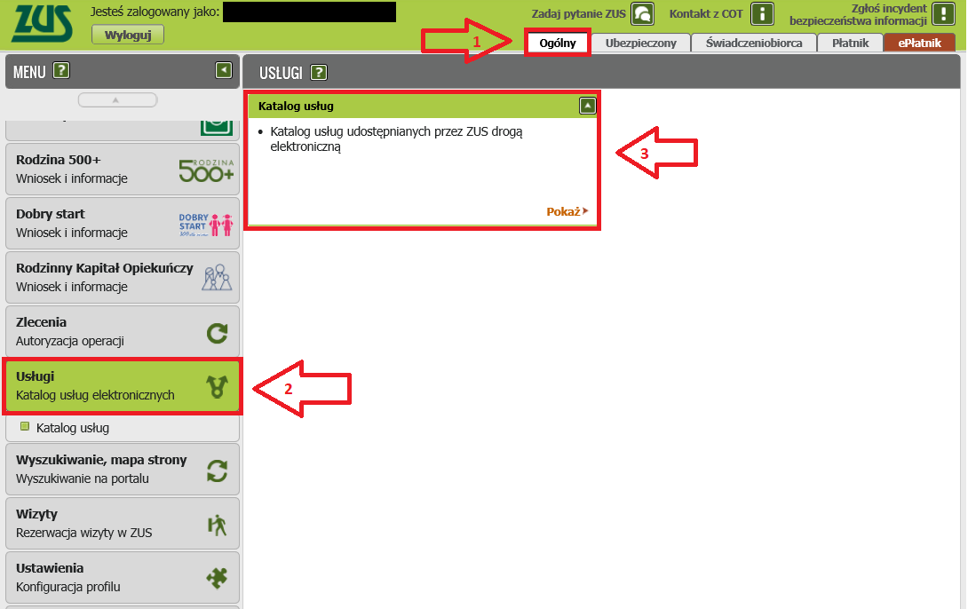

1. w nowym oknie kliknij [zmień] w prawym górnym rogu i wybierz kontekst instytucji, w imieniu której składasz wniosek poprzez zaznaczenie cheeck box w odpowiednim wierszu okna. Następnie kliknij [wybierz]

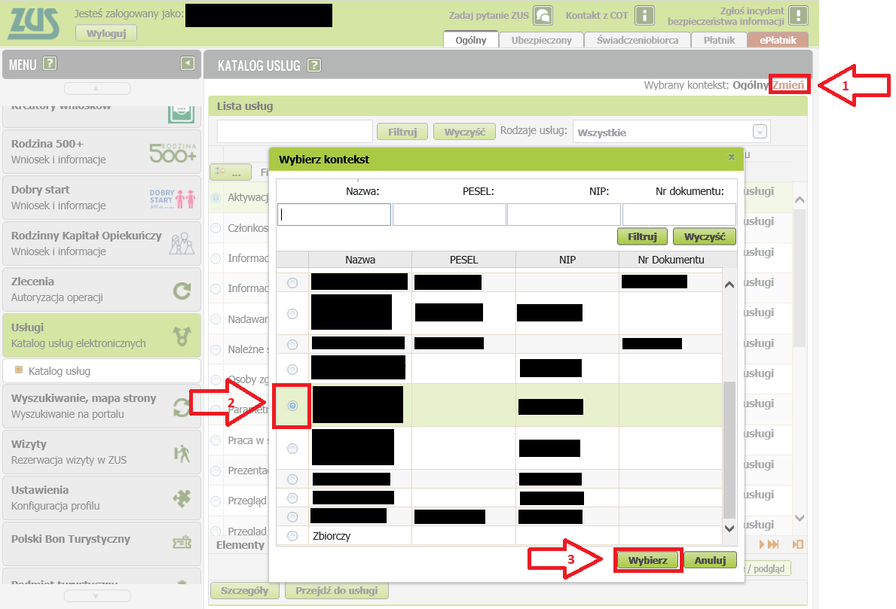

1. w okno wyszukiwania wpisz [ok-wud] i naciśnij [Filtruj]. Następnie [Przejdź do usługi]

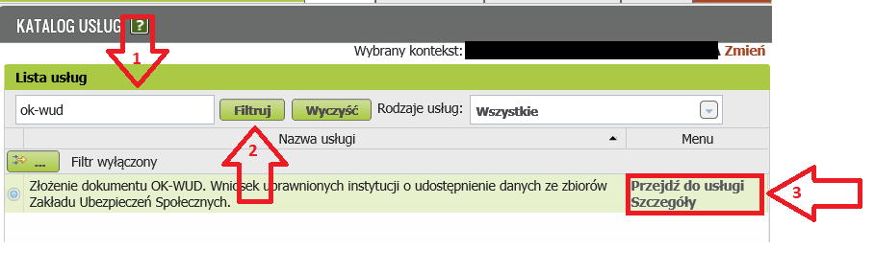

1. pojawi się komunikat o dostępności usługi dla zalogowanych użytkowników. Naciśnij [ok]

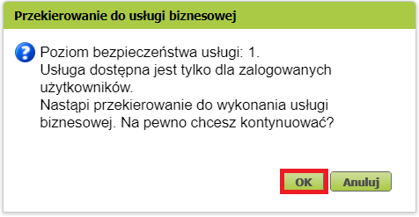

1. wybierz rolę Płatnika z nazwą Twojej instytucji w imieniu, której składasz wniosek i naciśnij [ok]

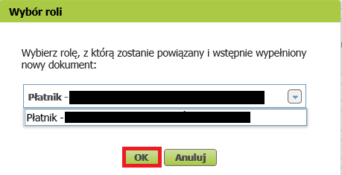

Od tej pory pracujesz z wnioskiem OK-WUD w formie kreatora, który umożliwia wysłanie wielu wniosków OK-WUD. Kreator składa się z pięciu kroków:

1. Wybór wnioskodawcy,
2. Rodzaj wnioskodawcy, podstawa prawna, sygnatura sprawy, przeznaczenie danych,
3. Zakres żądanych danych do udostępnienia,
4. Dane podmiotów, z kont których mają być udostępnione dane,
5. Podpisywanie i wysyłanie dokumentów).

Krok 1 kreatora

**Ważne!**

aby skorzystać z funkcji kreatora wysyłki wielu wniosków z zapytaniem o dane dla większej liczby osób, przygotuj odpowiedni plik do importu. Dostępne formaty to: xls lub xlsx lub csv lub xml lub ods.

Szablony są dostępne do pobrania na stronie bip.zus.pl w zakładce [Inne] > [Wytyczne techniczne dla komunikacji elektronicznej z ZUS w zakresie obsługi wniosków uprawnionych instytucji o udostępnienie danych ze zbiorów Zakładu Ubezpieczeń Społecznych] lub poprzez kliknięcie w aktywny link w portalu [tutaj] w pierwszym kroku kreatora.

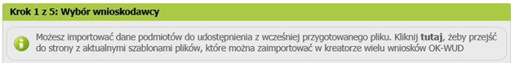

1. [Dane identyfikacyjne wnioskodawcy] podpowiedzą się automatycznie z roli, która została wskazana w poprzednim kroku. W polu [Nazwa organu podrzędnego] możesz opcjonalnie wpisać swoją własną nazwę organu. Jest to ułatwienie przy późniejszym wyszukiwaniu otrzymanych z ZUS odpowiedzi. Jeśli podmiot ma kilka jednostek zlokalizowanych w różnych miastach można tu wskazać np. miejscowość, nazwę. Po tych nazwach można będzie wyszukać odpowiedzi z ZUS na portalu ZUS PUE. Pole jednak jest opcjonalne
2. [Dane adresowe] podpowiedzą się automatycznie z roli, która została wskazana w poprzednim kroku. Zweryfikuje je. Możesz je uzupełnić i poprawić. Pamiętaj by wpisać telefon i adres mail – ułatwi nam to kontakt i przyspieszy realizację wniosku
3. następnie kliknij [Dalej]

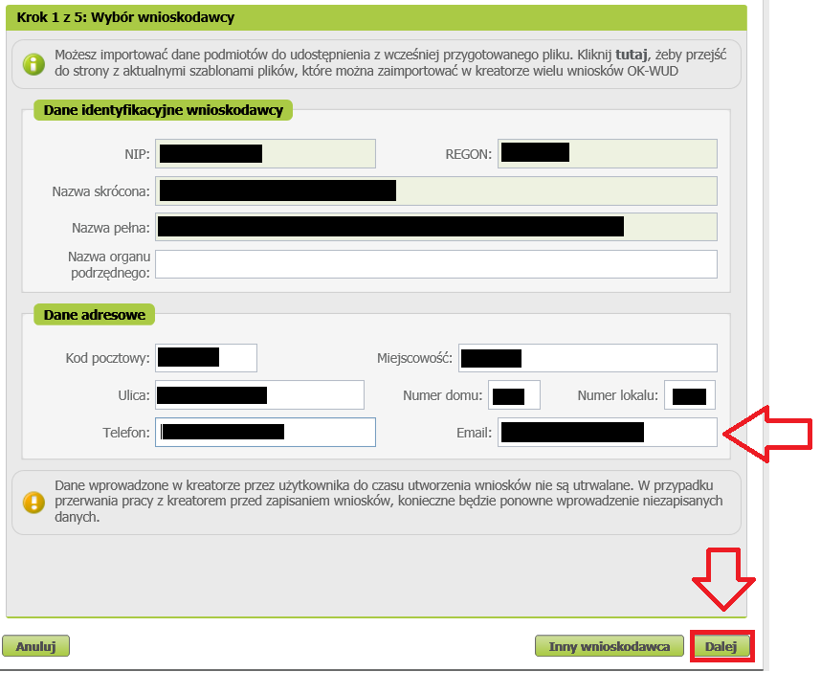

Krok 2 kreatora

1. wskaż rodzaj instytucji, w kontekście której wysyłasz wniosek np. wójt, burmistrz, prezydent miasta, ośrodek pomocy społecznej, centrum pomocy rodzinie
2. zaznacz podstawę prawną upoważniającą do pozyskania danych

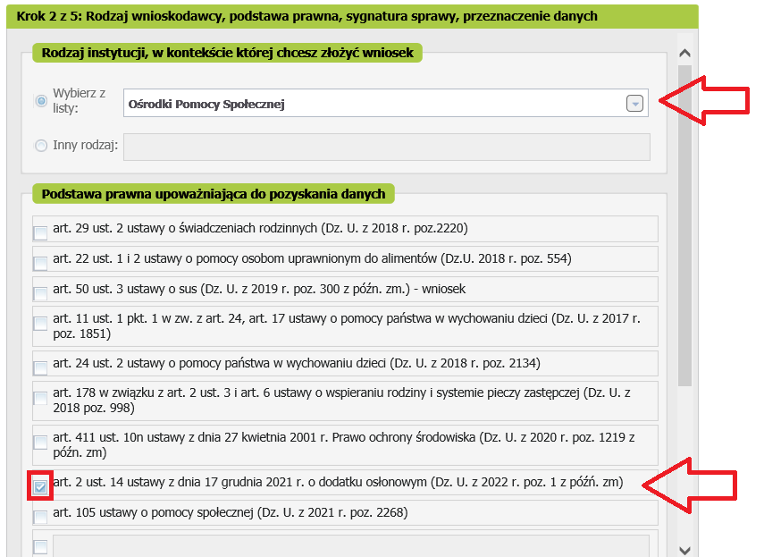

1. wpisz przeznaczenie udostępnianych danych, zgodnie ze wzorem
2. wpisz swoją sygnaturę sprawy – ułatwi Ci to w wyszukaniu odpowiedzi z ZUS
3. następnie kliknij [Dalej], żeby przejść do kolejnego kroku kreatora

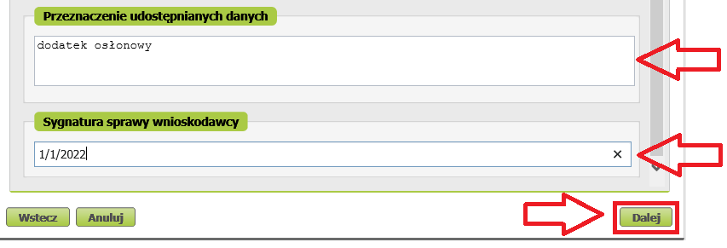

Krok 3 kreatora

* zakres żądanych danych wpisz w pkt 4 [Inne dane] np. według poniższego wzoru. Pamiętaj by wpisać odpowiedni zakres i rok o który wnioskujesz zgodnie z potrzebami i minimalizacją żądanych danych zgodnie z rozdziałami 2-5.
* następnie kliknij [Dalej]

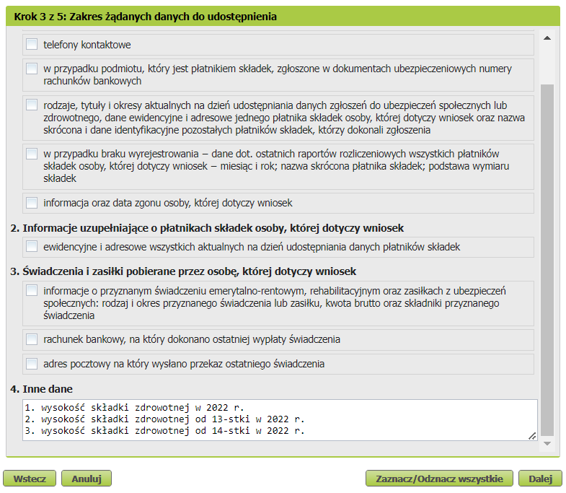

Krok 4 kreatora

Dodaj podmioty z kont których mamy udostępnić dane. Możesz to zrobić na dwa sposoby.

* 1. Pierwszy sposób:

poprzez dodanie podmiotu za pomocą funkcji [Dodaj podmiot] – możesz z niego skorzystać jak chcesz zapytać o jedną lub małą liczbę osób

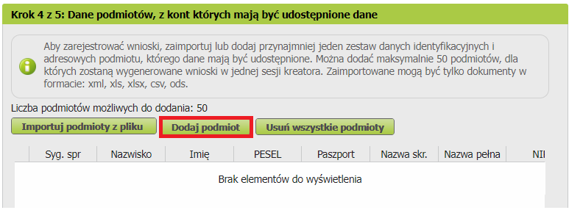

* wypełnij obowiązkowo: imię, nazwisko, PESEL, a w przypadku braku PESEL – typ dokumentu tożsamości, serię i numer
* jeśli jesteś w posiadaniu danych adresowych osoby o którą pytasz, to również możesz je wypełnić
* sygnatura sprawy jest opcjonalna
* następnie naciśnij [Zatwierdź]

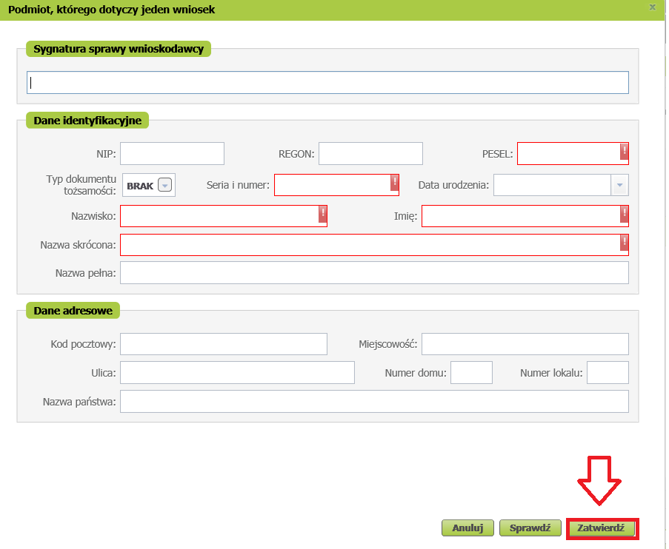

1. Drugi sposób:

poprzez Import podmiotów z pliku – skorzystaj z niego jak chcesz zapytać o wiele osób

**Ważne!**

Wiele podmiotów o które potrzebujesz zapytać, można dodać z wcześniej przygotowanego pliku do importu. Dostępne formaty to: xls lub xlsx lub csv lub xml lub ods.

Szablony są dostępne do pobrania na stronie bip.zus.pl w zakładce [Inne] > [Wytyczne techniczne dla komunikacji elektronicznej z ZUS w zakresie obsługi wniosków uprawnionych instytucji o udostępnienie danych ze zbiorów Zakładu Ubezpieczeń Społecznych]

* kliknij [Importuj podmioty z pliku]

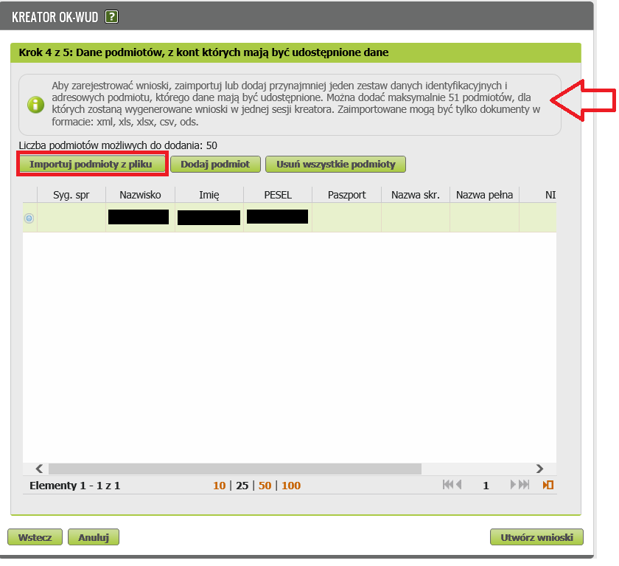

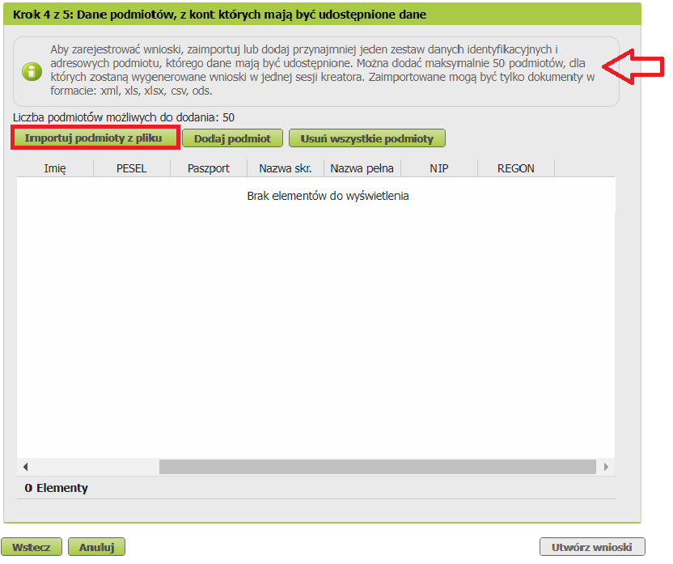

* wskaż plik z Twojego dysku uprzednio przygotowany zgodnie z szablonem.

W jednej sesji kreatora możesz zaimportować zapytanie za 50 osób. W razie potrzeby złożenia wniosków za więcej osób konieczne będzie kolejne rozpoczęcie pracy kreatorem.

* Kliknij [Otwórz]

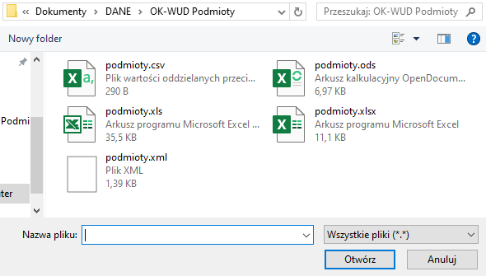

* w oknie [Import podmiotów z pliku] można sprawdzić jakie pozycje zostały zaimportowane.
* jeśli zawartość pliku jest poprawna, kliknij [Zatwierdź import], żeby dodać wskazane podmioty do kreatora. W przeciwnym wypadku kliknij [Anuluj] i ponownie wybierz plik

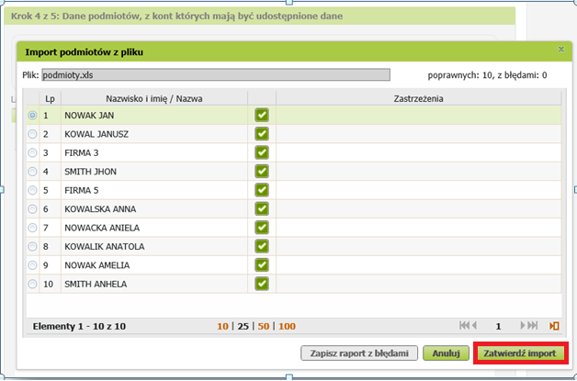

* jeśli podczas importu otrzymasz [Zastrzeżenia] – popraw plik na swoim dysku zgodnie z komunikatem i ponownie użyj funkcji [Importuj podmioty z pliku]

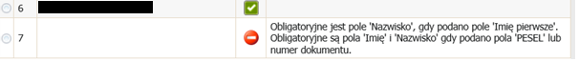

* po poprawnym zaimportowaniu otrzymasz komunikat o liczbie zaimportowanych podmiotów

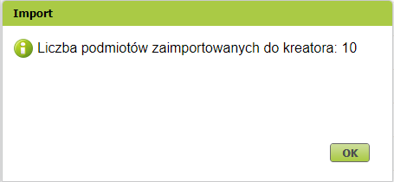

* kliknij [OK], żeby wrócić do widoku prezentującego podmioty, z kont których mają być udostępnione dane
* kliknij [Utwórz wnioski]

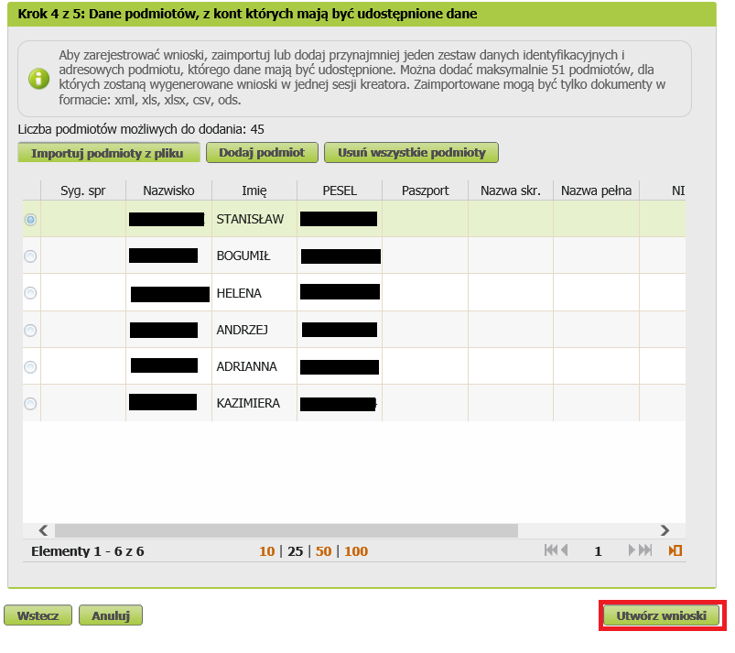

* zaprezentowany zostanie komunikat o liczbie rejestrowanych wniosków
* kliknij [OK],

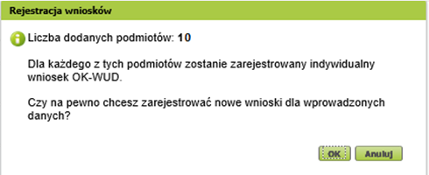

* kliknij [OK], żeby potwierdzić utworzenie wniosków

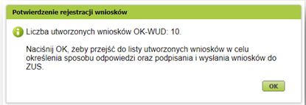

* Po utworzeniu wniosków system automatycznie przejdzie do kroku 5 kreatora i zaprezentuje listę utworzonych wniosków (po jednym dla każdego wprowadzanego w kroku nr 4 podmiotu):

Krok 5 kreatora

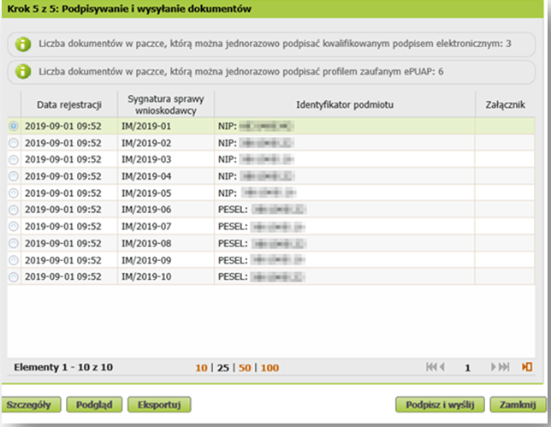

* aby wysłać utworzone wnioski do ZUS kliknij [Podpisz i wyślij]

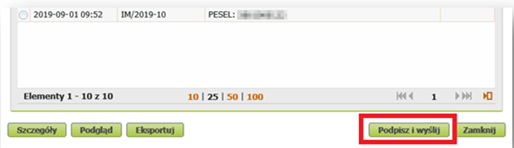

* wybierz sposób odbioru odpowiedzi i kliknij [ok]:

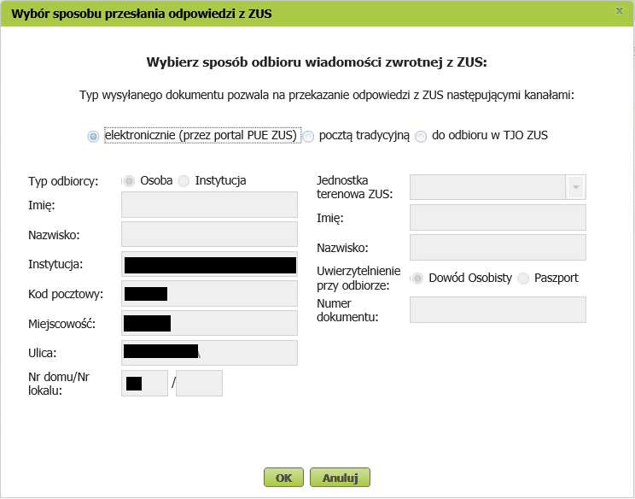

Odpowiedzi na ten zakres będziemy przesyłać zawsze w kontekście jednej osoby, tzn. jeśli zostało do ZUS wysłanych 50 wniosków w jednej sesji kreatora, to w skrzynce odbiorczej znajdziesz 50 odpowiedzi.

* 1. Jak podpisać i wysłać wniosek OK-WUD za pomocą ZUS PUE

Wniosek możesz podpisać za pomocą:

* kwalifikowanego podpisu elektronicznego,
* profilu zaufanego (PZ ePUAP),
* podpisu osobistego (e-dowodu),
* podpisu profilem PUE

**Podpis kwalifikowany** wydają centra certyfikacji. Jest to usługa płatna. Jej koszt zależy m.in. od okresu ważności, na jaki zostaje wydany certyfikat.

**Profil zaufany** jest bezpłatny. Aby go uzyskać, złóż wniosek o profil na stronie internetowej [www.pz.gov.pl](http://www.pz.gov.pl). Następnie potwierdź swoją tożsamość za pośrednictwem bankowości elektronicznej, e-dowodu, podczas rozmowy wideo z urzędnikiem bądź osobiście w placówce ZUS albo w urzędzie miasta lub gminy.

**Podpis osobisty (e-dowód)** możesz uzyskać bezpłatnie. Gdy będziesz składać wniosek o nowy dowód osobisty, wskaż, że chcesz mieć taki podpis. Certyfikat podpisu osobistego znajdzie się w e-dowodzie. Aby korzystać z podpisu osobistego, musisz mieć czytnik NFC do e-dowodu oraz zainstalować na swoim komputerze odpowiednie oprogramowanie.

**Podpis profilem PUE** jest dostępny dla zalogowanych użytkowników PUE.

* wybierz sposób podpisu i postępuj zgodnie z podpowiedziami

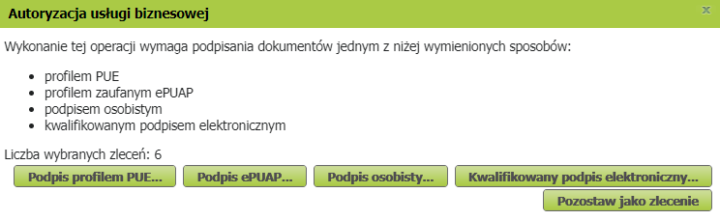

* po poprawnej wysyłce Twoje wnioski znajdziesz w zakładce [Dokumenty i widomości] > [Dokumenty wysłane]

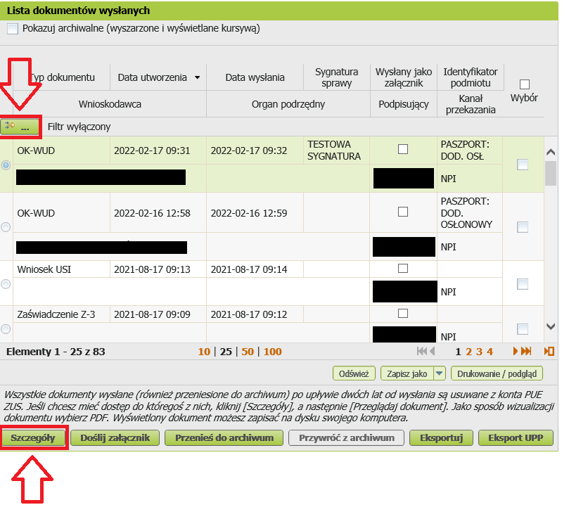

* po kliknięciu w [Szczegóły] możesz użyć przycisków [Przeglądaj dokument], [Eksportuj], [Pokaż poświadczenie przedłożenia
* jeśli chcesz zawęzić wynik wyszukiwanych wysłanych wniosków, użyj funkcji filtru

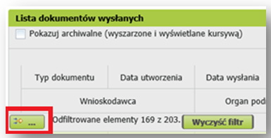

Możesz zawęzić wynik prezentowanych wniosków poprzez wyszukanie po następujących kryteriach:

* + Typ dokumentu,
  + Data utworzenia,
  + Data wysłania,
  + Podpisujący,
  + Kanał przekazania,
  + Wnioskodawca,
  + Organ podrzędny,
  + Sygnatura sprawy,
  + Identyfikator podmiotu.
  1. Jak odebrać odpowiedzi z ZUS na wniosek OK-WUD

1. po zalogowaniu do swojego profilu na PUE ZUS wybierz zakładkę [Ogólny]
2. z bocznego menu wybierz [Dokumenty i wiadomości] > [Skrzynka odbiorcza]
3. w prawym górnym rogu kliknij [Zmień]

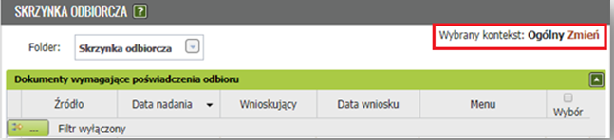

1. w nowym oknie wybierz instytucję, w kontekście której odbierasz odpowiedź i kliknij [Wybierz]

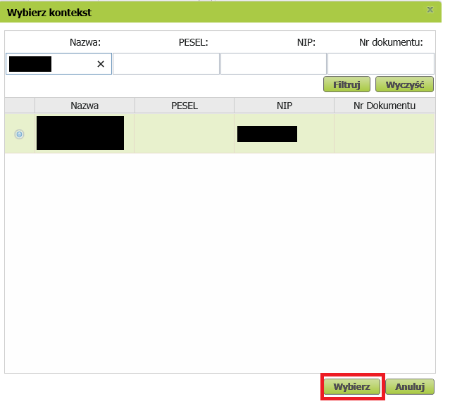

1. w sekcji [Dokumenty wymagające poświadczenia odbioru] należy wybrać odpowiedzi, które mają zostać odebrane. Można to zrobić zbiorczo zaznaczając w prawym górnym rogu check box „wybór”.

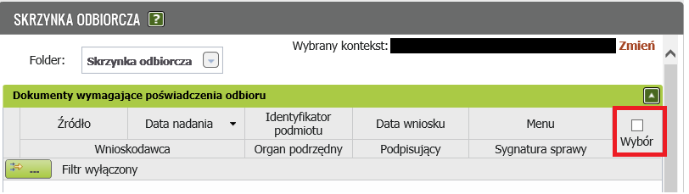

1. możesz potwierdzić odebranie odpowiedzi profilem zaufanym ePUAP lub kwalifikowanym podpisem elektronicznym, podpisem osobistym lub profilem PUE.

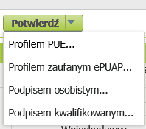

1. przy potwierdzaniu odbioru należy postępować tak, jak przy podpisywaniu dokumentów do wysyłki.
2. po potwierdzeniu dokument znajdzie się w sekcji [Lista dokumentów odebranych].
3. swoją sprawę możesz odnaleźć np. po kryteriach: Podpisujący, Sygnatura sprawy, Organ podrzędny (jeśli to pole było wypełnione we wniosku)

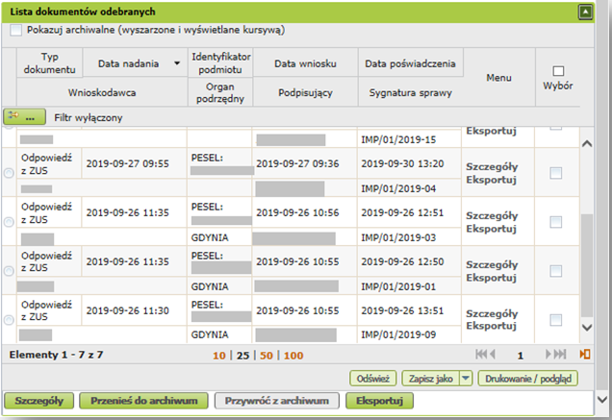

1. po kliknięciu w [Szczegóły], a następnie [Przeglądaj dokument], można zobaczyć treść odpowiedzi. Masz też użyć [Eksportuj] lub [Pokaż poświadczenie doręczenia]

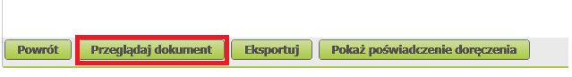

1. Pobrać pismo lub obejrzeć możesz także z tej pozycji

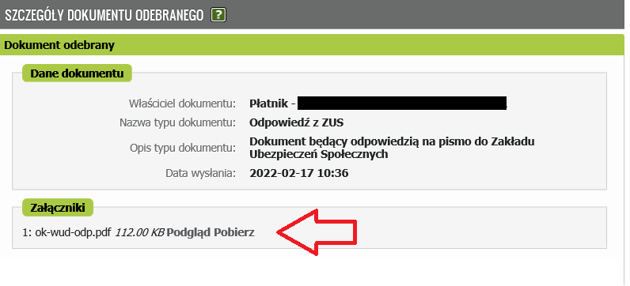

1. wyniki prezentowanych odpowiedzi z ZUS możesz dodatkowo zawęzić wprowadzając w kryteriach wyszukiwania następujące parametry, aby sprawnie odszukać swoją odpowiedź:

* Data nadania,
* Identyfikator podmiotu,
* Data wniosku,
* Data poświadczenia (odbioru pisma),
* Wnioskodawca,
* Organ podrzędny,
* Podpisujący,
* Sygnatura sprawy.

1. Lista koordynatorów OK-WUD.

Jeśli potrzebujesz wsparcia w utworzeniu i wysłaniu do nas wniosku OK-WUD, możesz skontaktować się z naszym koordynatorem w terenie.

